南诗政〔2024〕43号

诗山镇人民政府
关于印发《诗山镇消防行政执法公示制度》的通知

各村（居）委会、市镇直各单位、各生产经营主体、企事业单位：
为加强诗山镇执法规范化建设，规范行政执法行为，提高行政执法质量，切实保障人民群众合法权益。结合我镇实际，现将《诗山镇消防行政执法公示制度》印发给你们，请遵照执行。

诗山镇人民政府
2024年4月9日

（此件主动公开）
诗山镇消防行政执法公示制度

根据《国务院办公厅关于全面推行行政执法公示制度执法全过程记录制度重大执法决定法制审核制度的指导意见》《福建省消防执法公示公开实施办法》《福建省消防执法全过程记录实施办法》及《南安市乡镇（街道）行政执法赋权事项承接确认书》要求，现将诗山镇消防行政执法有关情况进行公示如下：
一、事前公示内容
（一）诗山镇消防执法主体：诗山镇人民政府。
（二） 诗山镇消防监督执法人员：陈贻训（证件号：13040797219）、黄银堂（证件号：13040797223）、陈信松（证件号：13040797235）、刘炳城（证件号：13040797231）。
（三）诗山镇监督执法人员岗位职责：
1. 翁启栋作为消防执法案件的审批领导，负责消防执法案件的审批工作。
2. 陈永德作为法制员，负责消防执法案件的法制审核工作；参与相关案件的具体办理工作。
3. 陈贻训、黄银堂、陈信松、刘炳城作为消防监督执法人员，负责对本辖区非重点单位开展日常监督检查工作，同时参与相关案件的具体办理工作。
（四）诗山镇消防监督执法权限：
1. 关于对占用、堵塞、封闭消防车通道的处罚；
2. 对生产、储存、经营易燃易爆危险品的场所与居住场所设置在同一建筑物内的处罚；
3. 对生产、储存经营其他物品的场所与居住场所设置在同一建筑内，不符合消防技术标准的处罚；
4. 对违反规定进入生产、储存易燃易爆危险品场所的处罚；
5. 对违规使用明火作业的处罚；
6. 对在具有火灾、爆炸危险的场所吸烟、使用明火的处罚；
7. 对占用消防车登高场地的处罚；
8. 对在高层民用建筑的公共门厅、疏散走道、楼梯间、安全出口停放电动自行车或者为电动自行车充电拒不改正的处罚。
（五）诗山镇实施消防监督执法的依据：《中华人民共和国消防法》《中华人民共和国行政处罚法》《福建省消防条例》《高层民用建筑消防安全管理规定》《建设工程消防监督管理规定》《消防产品监督管理规定》等。
（六）法定救济渠道：对行政执法决定不服的单位和个人，可依法申请行政复议或者向人民法院提起行政诉讼。
（七）举报投诉的方式和途径：投诉举报电话：86482201，也可拨打12345举报投诉热线对身边可能存在的火灾隐患进行监督，诗山镇将派遣监督执法人员到场核实，确有的火灾隐患诗山镇将依法责令违法嫌疑人进行排除，并将最终处理结果进行反馈。（经调查取证，确属虚假举报火灾隐患的人员，将依法追究其相关责任）
（八）消防业务受理人员信息：陈贻训，联系电话：68970233。
二、事中公示内容
（一）在作出消防行政处罚决定之前，应当告知当事人作出行政处罚决定的事实、理由及依据，并告知当事人依法享有的权利；作出责令停产停业、较大数额罚款等行政处罚决定之前，应当告知当事人有要求举行听证的权利。
（二）依法不予消防行政许可或者撤销消防行政许可的，应当将不予行政许可或者撤销行政许可的理由、依据和法律救济途径向申请人说明。
（三）作出火灾事故认定前，应当召集当事人到场，说明拟认定的起火原因，听取当事人意见，当事人不到场的，应当记录在案；复核机构直接作出火灾事故认定或者原认定机构重新作出火灾事故认定前，应当向申请人、其他当事人说明重新认定情况。
（四）采取临时查封、强制执行等行政强制措施时，应当通知当事人到场，当场告知当事人拟采取行政强制措施的理由、依据以及当事人依法享有的权利、救济途径，听取并记录当事人的陈述和申辩；当事人不到场的，邀请见证人到场。
（五）实施其他消防执法行为，法律、法规、规章和其他规范性文件规定向特定对象告知执法信息的，应当依照有关规定执行。
（六）消防执法流程图
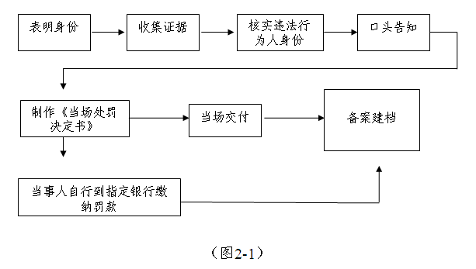
1.简易程序办理流程图：

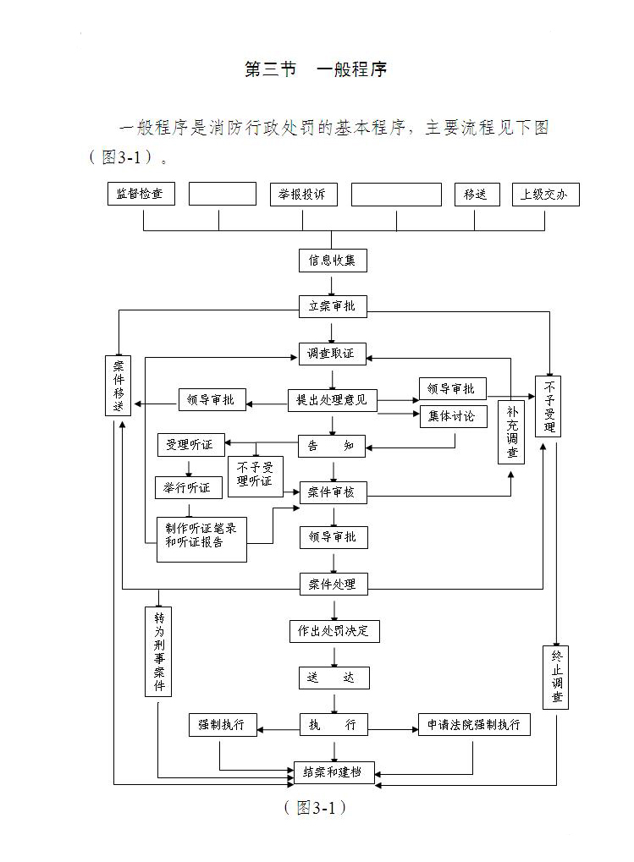
2.一般程序办理流程图：

三、事后公示内容
（一）行政许可、行政处罚、行政强制的执法决定信息

三、事后公示内容
（一）行政许可、行政处罚、行政强制的执法决定信息要在执法决定作出之日起7个工作日内公开，其他行政执法决定（结果）信息应当自决定作出之日起二十个工作内公开；
（二）消防执法决定信息，包括执法机关、执法对象、执法类别、执法结论等。
四、本制度自印发之日起执行。原《诗山镇人民政府关于印发诗山镇消防行政执法公示制度》（南诗政〔2023〕138号）同时废止。

抄送：南安市委全面依法治市委员会办公室；南安市消防救援大队；
存档。
诗山镇党政办 2024年4月9日印发

